SY-2101C 玄關彩色影視對講子機
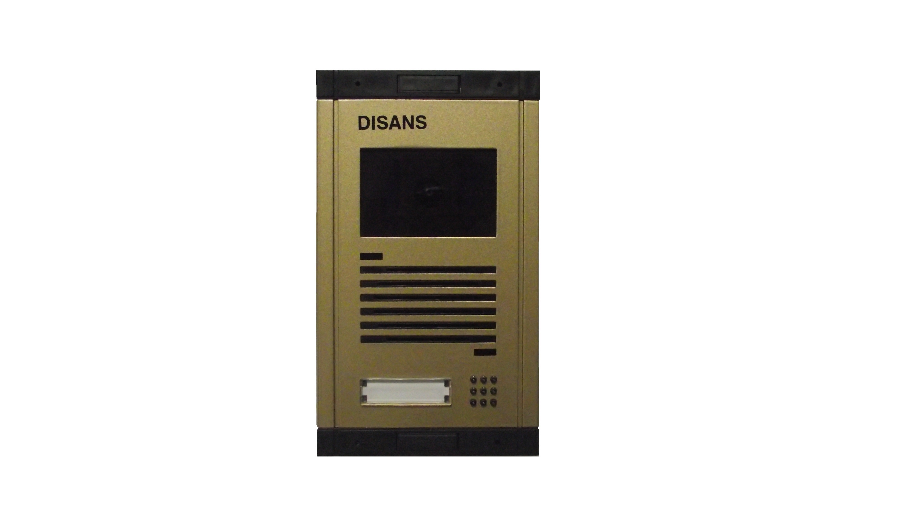
功能及特點:
- 鋁擠型烤漆處理；造型先進，更能提昇住宅高雅形象。
- 鋁合金材質，按鍵具背光顯示。
- 前置式擴音器安裝，防雨防塵。
電氣規格:
- 電源電壓：DC 13V～15V
- 周圍溫度：-5℃～44℃
- 攝 影 機：彩色1/4〞CCD
- 解 析 度：水平380條
- 最低照度：2.0Lux/F1.2
- 鏡 頭：F=3.6mm
- 操作時間：２分鐘後自動切斷通話
- 安裝方式：超薄壁掛式
- 外型尺寸：高164×寬100×厚42 mm

